华中科技大学
大学生创新训练项目申报书

项目名称： | 基于AR与NFC技术的高校古典音乐美育交互系统设计与实践
所属一级学科： | 设计学（1305，艺术学门类）
项目负责人： | 邓雯
专业： | 音乐表演
院系： | 艺术学院
申请资助经费： | 20000
指导老师： | 黄子瑞
导师所在单位： | 艺术学院
实施起止时间： | 2025年12月28日—2026年12月28日
填表时间： | 2025年12月28日
华中科技大学本科生院编制

一、项目成员
申  请  人  或  团  队 | 姓名 | 学号 | 年级 | QQ | 所在院(系)、专业 | 联系电话 | 项目分工
 | 邓雯 | U202415933 | 2024级 | 923186769 | 艺术学院  音乐表演  专业 | 15927064457 | 项目组长
 | 宋美佳 | U202414995 | 2024级 | 263906664 | 设计学院  数字与媒体  艺术专业 | 15137453784 | 核心视觉与内容负责人
 | 李瑞麟 | U202414691 | 2024级 | 1511964136 | 计算机科学  与技术学院  计算机科学  与技术专业 | 13724339600 | 技术开发负责人
 | 黄广 | U202414985 | 2024级 | 2911883854 | 设计学院  数字与媒体  艺术专业 | 13917775823 | NFC文创视觉设计与故事体系构建
 | 林子博 | U202412586 | 2024级 | 2919538940 | 电气与电子  工程专业 | 18060666758 | 硬件技术支持
 | 团队名称：华音拓影
第  一  指  导  教  师 | 姓名： | 黄子瑞 | 年龄： | 30 | 工作单位： | 艺术学院
 | 职称： | 工程师 | 职务： | 实验技术 | E-mail： | 472267114@qq.com
 | 研究方向： | 录音艺术 |  |  | 联系电话： | 18811176259
指  导  教  师 | 姓名： | 王朝霞 | 年龄： | 53 | 工作单位： | 设计学院
 | 职称： | 讲师 | 职务： | 教师 | E-mail： | 07xia@mail.hust.edu.cn
 | 研究方向： | 数字媒体艺术与文化研究创新设计 |  |  | 联系电话： | 13986049919
二、项目研究目的
1.响应科技赋能美育政策
响应中共中央办公厅、国务院办公厅《关于全面加强和改进新时代学校美育工作的意见》（中办发〔2020〕36号）“科技赋能美育实践，推动美育创新发展”的明确要求，本项目聚焦古典音乐这一美育核心领域，创新融合“NFC（近场通信）+AR（增强现实）”技术，打造轻量化、沉浸式的古典音乐美育工具，精准破解传统音乐美育“体验形式单一、优质资源触达受限、学生主动参与不足”等核心痛点。
2.构建创新沉浸式美育场景
在实践层面，用户只需通过智能手机扫描内置NFC芯片的古典音乐主题文创产品，即可一键触发AR虚拟音乐会场景。该场景既高度还原线下音乐会的现场氛围，更借助三维可视化、动态演绎、交互式探索等技术，丰富美育实践形式，有效提升学生的审美与人文素养，契合政策中“增强美育实践性、提升学生审美感知与创新能力”的核心导向，助力激发学生对古典音乐的深度兴趣与审美感知。
3.提高跨学科资源整合能力
为保障项目高质量实施与成果转化，本项目将整合华中科技大学艺术学院在艺术设计、音乐理论、美育研究等领域的专业优势，联动校内计算机科学与技术、数字媒体等专业力量，组建跨学科协同创新团队；同时吸纳文创企业的实践经验，确保项目成果兼具高审美价值、强教育功能与市场推广性。
4.打造美育数字化转型范本
项目预期产出“NFC+AR古典音乐主题文创实体产品”，以及配套的AR数字内容库、用户交互系统、美育活动方案。这些成果既能直接服务校内美育实践、提升教学质效，更期望为《关于全面加强和改进新时代学校美育工作的意见》指引下的高校美育数字化转型，提供一套可落地、可复制、可推广的创新实践案例，为新时代美育事业高质量发展贡献高校智慧与青年力量。

三、项目研究内容
本项目立足于“虚实融合”的技术路径，通过实体载体与数字内容的映射，具体开展以下四方面的研究与开发工作：
1.多模态数字化美育素材的生产与构建:针对古典音乐美育需求，制作高保真的视听素材库。具体包括：利用3D建模技术制作12组不同乐器（如小提琴、长笛等）与演奏家的动态模型；录制并处理分轨音频，建立高品质的乐器独奏与合奏音频库；撰写配套的乐理知识科普文本与乐器文化背景介绍，为美育交互提供扎实的数字化内容基础 。
2.基于NFC与WebAR的轻量化交互系统开发:研发一套“无APP化”的软硬件交互系统。设计植入NFC芯片的实体文创（冰箱贴）作为物理入口，开发Web端信号响应接口；实现用户通过手机NFC“碰一碰”即可直接唤起浏览器端的AR场景，攻克WebAR在移动端加载的兼容性与响应速度难题，建立“实体文创-云端资源”的快速映射通道
3.沉浸式虚拟演奏场景的渲染与呈现:基于华中科技大学艺术学院管弦乐团的真实编制，在AR环境中搭建高还原度的虚拟舞台。利用WebAR渲染技术，实现12组乐手模型在虚拟空间中的空间定位与动态排布，1:1还原线下音乐会的舞台站位与声场氛围，让用户在移动端即可获得“身临其境”的视觉与听觉双重体验 。
4.模块化的用户自主交互逻辑设计:“自由编制+深度探索”的交互功能。开发乐器声部的自由组合逻辑，支持用户在AR界面中自主选择开启或关闭特定乐器（如仅保留弦乐四重奏），实现对乐曲编制的个性化重组；同时设置点击交互功能，用户点击特定乐手即可弹出该乐器的详细科普与独奏片段，实现从“被动欣赏”到“主动探索”的转变 。

四、国、内外研究现状和发展动态
（一）国内研究现状和发展动态
国内在美育数字化政策引导与WebAR架构应用方面已取得显著进展，形成了“政策驱动+技术跟进”的发展态势，但在高精度音频交互与轻量化体验的深度融合上仍存在提升空间。
1.政策引导与美育数字化实践
随着国家教育数字化战略的推进，高校美育正经历深刻变革。李凯轩（2025）在《高校美育音乐方向实践教学体系构建研究》中指出，传统美育需打破时空限制，利用数字化手段重构教学场景。毛玉兰（2025）的研究进一步强调，沉浸式音乐教学策略能显著提升学生的审美感知体验。目前，国内各大博物馆与高校已开展了广泛的“AR+文创”实践，如西南联大博物馆利用 AR 技术开发数字文创，通过识别图呈现历史场景 ；贵州苗绣通过 AR 视频增强实物文创的表现力。
2.现有技术应用的瓶颈
尽管应用广泛，但国内现有的AR文创产品多采用“Unity 3D+ Vuforia”的重客户端开发模式。这种模式要求用户下载数百兆的专用APP，导致体验门槛高、用户流失率大。此外，现有产品多聚焦于视觉模型的静态展示，缺乏对“听觉沉浸”和“深度交互”的挖掘，难以满足古典音乐美育对声场和乐理互动的专业需求。
3.WebAR架构与边缘计算的国内突破
针对APP下载门槛高的问题，国内学者在WebAR架构方面取得了重要突破。Qiao 等人（2019）在IEEE Proceedings上发表的研究提出了一套基于Web 的移动AR参考架构，详细阐述了如何利用边缘计算（Edge Computing）和计算卸载技术，解决Web端渲染能力受限的问题。该研究为实现“微信扫码即玩”的无APP体验提供了坚实的理论支撑。此外，广东电网有限责任公司（2024）授权的专利（CN118365818B）提出了一种基于纹理压缩和网格简化的三维模型轻量化构建方法，为解决移动端高精度模型加载卡顿问题提供了工业级的技术路径。
（二）国外研究现状和发展动态
国外在移动人机交互理论（HCI）及多模态渲染技术方面研究较早，特别是在交互范式验证与音频增强现实（Audio AR）领域积累了丰富的理论成果。
1.移动交互理论：NFC 与 AR 的互补性验证
在移动交互范式上，Rukzio等人（2006）在人机交互顶会MobileHCI上发表的经典研究对比了 Touch（NFC）、Point（视觉扫描）等交互方式。研究通过严格的用户实验证实，“Touch（NFC）”是最适合进行“确定性选择（Selection）”的交互方式，而 AR 更适合作为后续的“信息展示层”。这一理论有效地解决了单纯依赖视觉 AR 在复杂光线或反光表面（如珐琅材质冰箱贴）下识别不稳定的问题，为本项目采用“NFC触发身份识别+ AR 呈现演出”的混合交互模式提供了核心理论依据。
2.Web端高性能渲染技术
针对WebAR在移动端渲染3D模型性能不足的问题，Petrenko 等人（2023）提出了基于 Nexus.js 的多分辨率渲染技术（Multi-Resolution Rendering）。该技术能够根据摄像机视距动态调整模型面数（LOD），有效解决了在手机浏览器中同时加载多个高精度 3D 模型（如本项目中的 12 人交响乐团）易导致页面崩溃的难题。
3. 音频增强现实（Audio AR）的探索
不同于国内侧重视觉表现，国外对 Audio AR 的研究更为深入。Rovithis 等人（2019）指出移动 AR 通常“重视觉轻听觉”，并设计了基于位置的空间音频系统 。该研究验证了通过计算用户与虚拟声源的距离来实时调整音量和混响（3D Audio Spatialization），能显著增强用户的沉浸感 。这为本项目构建具有方位感的“虚拟音乐厅”声场提供了关键算法参考。
（三）发展动态与本项目的技术突破点
综合国内外现状，当前“音乐+AR”领域正呈现出从“重客户端”向“Web 轻量化”迁移，以及从“单一视觉”向“视听触多模态融合”演进的趋势。
本项目将立足于 Qiao 等人（2019）提出的 WebAR 架构，融合 Rukzio（2006）的 NFC 交互理论与 Rovithis（2019）的空间音频技术，重点突破以下行业痛点：
1. 轻量化部署： 摒弃传统 APP 模式，利用 TensorFlow.js 和 WebGL 技术实现“即扫即用”，解决美育工具推广难的问题。
2. 多模态交互： 结合 NFC 的物理触感与 AR 的视觉追踪，引入空间音频算法，填补国内 AR 文创在“听觉交互”领域的空白。
3. 性能优化： 应用多分辨率渲染与模型压缩技术，实现在移动端流畅运行多人合奏场景的突破。

五、研究路线及解决的主要问题

n 研究路线：

需求调研与分析阶段：运用问卷调查、师生访谈等手段，全面深入地了解高校美育工作者以及不同年级学生的需求与痛点。对收集到的需求信息进行细致整理与分析，明确 “NFC+AR 古典音乐美育工具” 的核心功能诉求，包括内容偏好、交互习惯等。

技术选型与设计阶段：依据前期明确的需求，确定适配的技术框架，选定 MindAR.js 引擎、匹配 NFC 芯片型号；同时聚焦数媒重点方向，规划 3D 模型轻量化、WebAR 视觉优化及空间音频联动方案。精心设计工具整体架构，涵盖：

1.美育内容分层体系（含乐理知识互动演示逻辑）；

2.AR 场景交互流程（含空间音频与视觉联动规则）；

3.交互系统载体艺术设计（AR 识别图创意制作）。

优化与完善阶段：邀请高校美育教师以及不同层次的学生对工具进行试用，广泛收集他们的反馈意见。基于这些反馈，对 AR 渲染效果、扫描响应速度、美育内容呈现形式、空间音频体验等多个方面进行优化与完善，保障 WebAR 在手机浏览器流畅加载 12 人交响乐团场景。

n 研究过程中需要解决的主要问题：

本项目紧扣高校 “美育浸润” 行动计划要求，旨在通过 “数字技术 + 实体载体” 的双向驱动，系统性解决大学生美育过程中感知深度不足、互动范式单一等瓶颈，实现从 “被动接受” 向 “沉浸体验” 的转化，具体解决以下问题：

攻克技术瓶颈：实现 “NFC 触发 - AR 场景加载” 无缝衔接（响应时间≤1.5 秒），探索弱光环境下 AR 识别技术，提升复杂场景识别成功率；通过模型轻量化（拓扑重构、纹理压缩、LOD 技术）、WebAR 视觉优化（材质 / 光照 / 阴影调整）及空间音频联动开发，保障手机端 12 人乐团场景流畅加载、音画同步沉浸，避免卡顿或崩溃，填补国内 AR 美育工具 “重视觉轻听觉” 的空白。

优化内容体系：构建完善的美育内容分层体系，借助 “点击乐手显乐理” 的可视化交互演示，依据用户不同认知水平提供适配的乐理知识、音乐家故事等内容，平衡古典音乐美育的专业性与趣味性。

创新互动模式：打破传统音乐美育单向授课模式，通过实体载体与 AR 技术结合的 “音画联动” 互动形式，让学生从 “被动听” 转变为 “主动参与”，深度沉浸在古典音乐文化中。

降低使用门槛：采用轻量化部署方案，无需安装专用 APP，通过微信等常用工具即可完成交互，兼顾不同操作水平用户需求，提升工具在高校美育场景中的推广适用性。
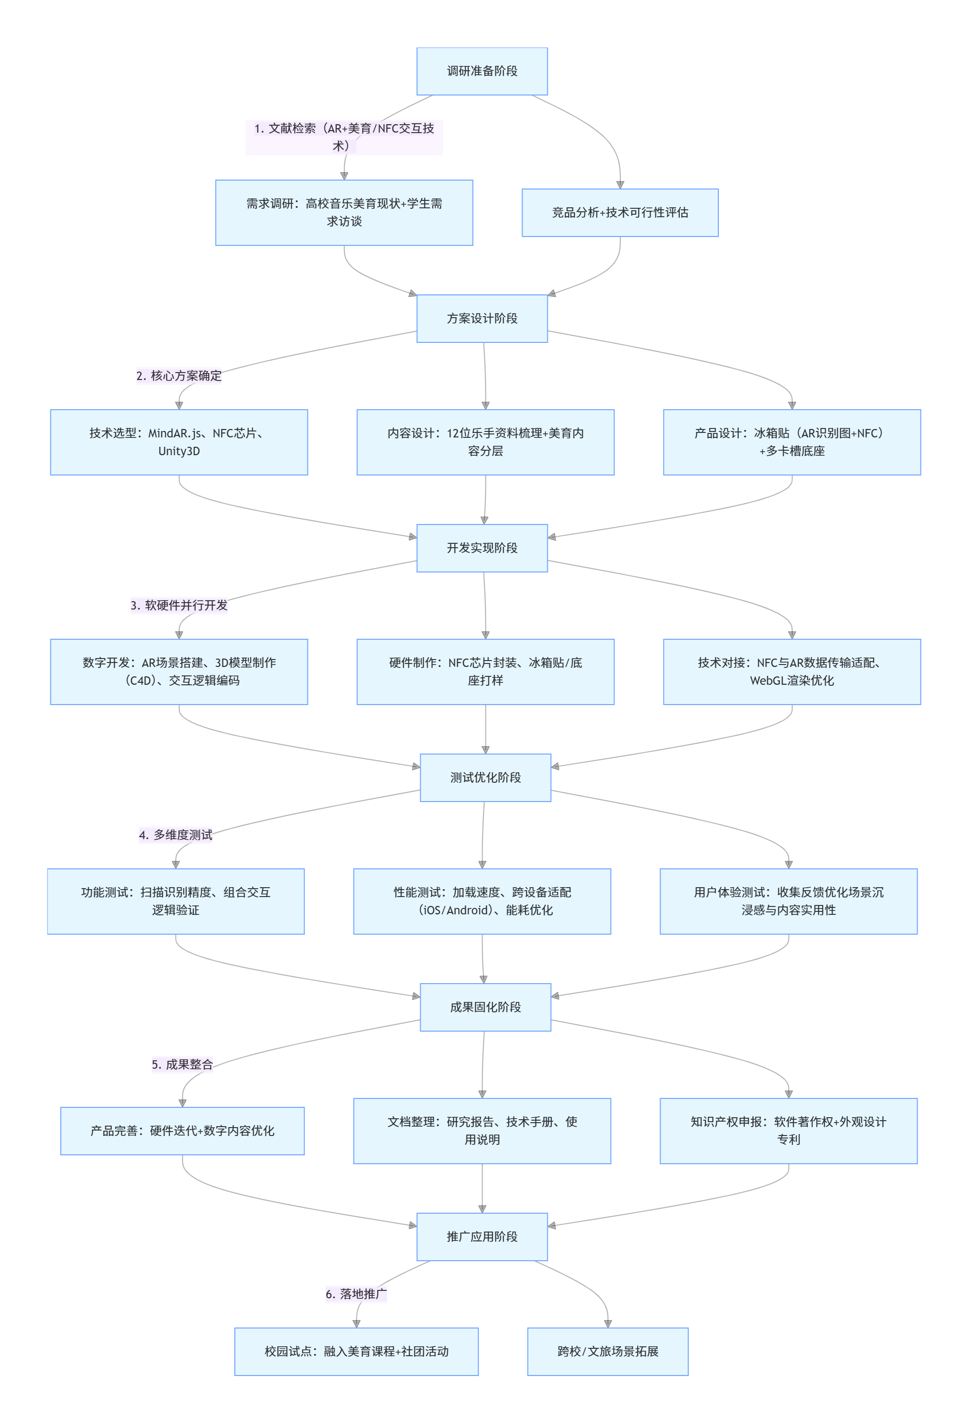

六、项目创新及特色
1.形式创新：轻量化无门槛，实现即时沉浸体验
首创“NFC实体文创+WebAR扫描”的轻量化交互形式，无需安装专用APP，通过微信等常用工具即可触发AR全息音乐会。构建“收藏文创-扫码触发-沉浸体验”的无缝闭环，响应时间≤1.5秒，彻底打破传统美育工具的设备限制与操作门槛，让古典音乐美育随时随地可触达。
2.内容创新：校园IP赋能，强化情感共鸣
以华中大艺术学院真实音乐会为原型，1:1还原演奏细节与舞台效果，构建“专业场景+校园地标”双内容矩阵。保留排练厅、武汉琴台音乐厅等专业场景，叠加光谷体育馆、青年园等乐团实际演出地标，通过AR技术1:1还原场地风貌。用户扫码即可“重返”演出现场，实现美育与校园文化双向赋能；同步搭建涵盖完整演出、技法解析、作曲家故事的分层内容体系，兼顾娱乐与知识传递，强化学生身份认同与情感联结，打造专属华中大的美育IP。
3.模式创新：跨学科协同，推动美育场景渗透
构建“艺术学院（内容与审美）+工科专业（技术实现）+日常场景（应用落地）”的跨学科协作模式，整合艺术设计、音乐理论、计算机技术、数字媒体等多领域资源。将美育载体从课堂延伸至宿舍、家庭等日常空间，通过可收藏、可分享的文创产品，实现“润物细无声”的美育浸润，破解传统美育场景局限的难题。
4.功能创新：多层级体验，满足多元需求
打造“观赏-互动-创作-传播”的全链条功能体系，支持完整演出观赏、独奏声部互动、乐曲编制重组、创作成果分享等多层级体验。既满足学生纪念收藏、趣味体验的需求，又适配高校美育教学、社团活动等场景，实现“娱乐价值、教育价值、传播价值”的三位一体，覆盖不同用户的核心诉求。

七、项目综述
本项目紧扣《关于全面加强和改进新时代学校美育工作的意见》中“科技赋能美育实践”的政策导向，针对当前古典音乐美育中“体验形式单一、参与门槛高、场景覆盖窄”的核心痛点，以“NFC+AR”技术融合为核心，整合华中科技大学多学科资源，开发智能冰箱贴美育交互系统。
本项目为不同层次的美育参与者提供轻量化、沉浸式的互动体验：用户通过扫描集成NFC芯片的古典音乐主题冰箱贴或专属底座，即可一键触发AR全息音乐会，沉浸式体验乐手演出、技法解析、编制重组等功能。项目创新性地将实体文创转化为“可扫描、可交互、可传承、可分享”的移动美育载体，通过轻量化交互、校园IP内容、跨学科协作、全场景渗透的创新模式，实现古典音乐美育从“被动接受”到“主动参与”的转型。
通过深入的需求调研、适配的技术选型、完整的内容开发以及持续的优化完善，将古典音乐美育转化为可感知的互动场景，使之成为连接专业知识与日常体验的桥梁，打造一个集实体文创载体、AR数字内容、轻量化交互功能于一体的创新型美育工具。项目可直接服务于校内美育实践，同时为高校美育数字化转型提供可落地、可复制、可推广的实践案例，填补古典音乐美育在“实体+数字”融合领域的应用空白，为新时代高校美育事业发展贡献华中大智慧与青年力量。

八、项目实施方案
第一阶段：前期调研与创意设计（第1-3月）
1.校园需求调研：聚焦本校学生群体，设计“校园文创+美育体验”调研问卷，开展1对1访谈，了解学生对校园文创的喜好、古典音乐美育的需求痛点；分析同类AR文创产品的优缺点，规避技术冗余问题。
2.美育内容策划：筛选适配的古典音乐曲目，结合华中大校园地标（梧桐雨、青年园等）构思“乐曲+场景”创意，确定12款冰箱贴的视觉风格，强化校园美育属性。
3.技术方案验证：测试NFC芯片与WebAR的连接稳定性，确定硬件选型（高灵敏度NFC芯片）与软件开发框架（MindAR.js），确保技术路线适配校园文创场景。
第二阶段：产品开发与硬件制作（第4-9月）
1.数字内容开发：优先完成“单乐器模型+扫码显示+基础音频”的MVP版本，验证WebAR加载与定位稳定性；逐步迭代开发乐手3D低模、演奏动画及轻量化AR虚拟舞台，编写交互程序。
2.实体文创打样：完成冰箱贴与底座的3D建模、外观设计，联系厂家小批量打样；重点测试NFC感应灵敏度、实物印刷对AR识别图的影响，反复调整优化。
3.内部测试迭代：在项目组及同学范围内开展多轮测试，收集交互手感、视觉效果的反馈，快速迭代产品细节，确保体验流畅。
第三阶段：校园试点与成果总结（第10-12月）
1.校园场景试点：与校内梧桐雨文创店、艺术学院展厅洽谈，设置产品体验区，收集真实用户反馈，探索“校园美育文创伴手礼”的落地可行性。
2.项目结题验收：整理设计图纸、代码文档、测试数据，撰写结题报告，明确校园美育文创的核心价值。
3.成果展示答辩：制作演示视频与PPT，复盘项目全过程，完成大创项目最终答辩。

九、项目预期成果
校园美育文创产品：产出一套具有华中大特色的“华小音”AR智能冰箱贴套装（含12款乐器主题冰箱贴及配套底座）。产品以校园演出地标为设计元素，集审美收藏、科技互动与美育体验于一体，是兼具校园文化属性与美育功能的特色文创载体。
Web-AR美育交互系统：开发一套轻量化Web-AR交互系统：无需下载APP，用户扫描文创实体即可在移动端体验虚拟音乐会、乐器互动等数字内容，实现“实体文创+虚拟美育”的虚实结合体验，适配校园场景的日常美育需求。
项目研究成果：完成校园美育文创用户调研报告、产品设计文档及项目结题报告，系统梳理项目实施逻辑与成果价值；制作项目演示视频与答辩PPT，完整呈现“校园美育文创”的实践路径，顺利完成项目验收。

十、经费预算
申请资助经费总额 | 人民币二万元
开支类别与金额 | 开支类别 | 金额
 | 硬件制作 | 8000
 | 软件与工具 | 5000
 | 测试与调研 | 4000
 | 其他费用 | 3000
 | 总计 | 20000
说 明

十一、审批情况
指  导  教  师  意  见 | 签名：  年 月 日
院  系  意  见 | 院（系）（章）签名：  年 月 日
学  校  意  见 | 本科生院（章）签名：  年 月 日

